Участники «Активного гражданина» помогли организовать свыше 100 спортивных мероприятий
20.09.2017
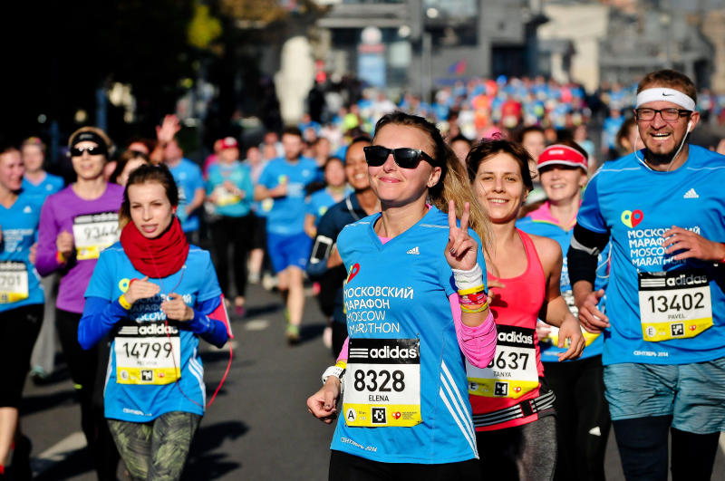
Более 100 мероприятий спортивной направленности прошли на 14 общегородских площадках Москвы этим летом. Об этом стало известно 19 сентября.

Участие в определении программы и организации бесплатных занятий фитнесом выбирали пользователи интернет-портала «Активный гражданин». Благодаря их вкладу, специалисты провели для москвичей фитнес-зарядки, мастер-классы по разным видам спорта, уроки по скандинавской ходьбе.

Как напоминает официальный портал мэра и Правительства Москвы, помимо городской спортивной программы «активные граждане» помогли составить план отдыха для детей, принявших участие в «Московской смене». Для юных жителей столицы по итогам голосования организовали спартакиады и квесты в игровой форме.

Адрес страницы: http://tagan.mos.ru/presscenter/news/detail/6869193.html
Управа Таганского района города Москвы

